Концерт авторской песни пройдет в музее Окуджавы
08.08.2016
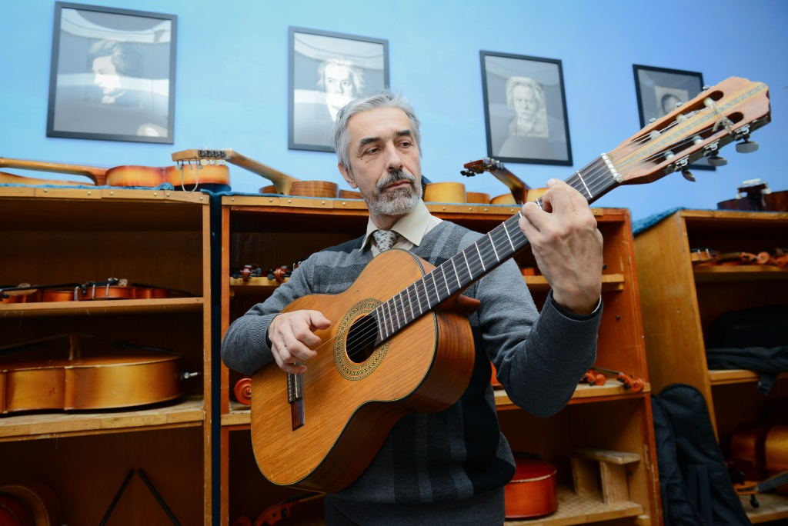

Концерт авторской песни пройдет в музее Окуджавы. Фото архивное
Большой концерт авторской песни 13 августа пройдет в доме-музее Булата Окуджавы. О предстоящем мероприятии сообщили сотрудники учреждения.
Начало концерта запланировано на 15:00. Он будет состоять из двух частей. В первом отделении выступят молодые и талантливые авторы-исполнители, лауреаты нескольких фестивалей Ксения Полтева и Григорий Данской, а также музыкант-виртуоз Владимир Гапонцев, который уже трижды выступал на концертах в музее.
Вся вторая часть концерта будет отведена под выступление Тимура Ведерникова. Он является музыкантом-мультиинструменталистом, так как умеет играть на гитаре, губной гармонике и ударных. Тимур Ведерников также сам поет и сочиняет песни.

Адрес страницы: http://tinao.mos.ru/presscenter/news/detail/3499359.html
Префектура Троицкого и Новомосковского административных округов города Москвы

